2025年中考物理题型核心考点分类特训：简答题（一）（附解析）
一、简答题
1．《国务院关于支持贵州在新时代西部大开发上创新路的意见》文件中提到要坚持生态优先、绿色发展，筑牢长江、珠江上游生态安全屏障，科学推进石漠化综合治理，构建完善生态文明制度体系，不断做好绿水青山就是金山银山这篇大文章。根据以上材料我们知道城市里建湖是属于保护环境的一种，请问答：
（1）在城市里建湖主要是利用了水的什么特性来调节城市气温。
（2）请你为保护生态环境提出两条合理的建议。
2．舞台上经常用喷撒干冰（固态二氧化碳）的方法制造白雾以渲染气氛。对于舞台上的“白雾”，小强同学认为是水蒸气，而小丽认为是小水珠 ，你认为谁的说法正确？并请你解释“白雾”的形成过程。
3．一艘探险船正准备出海航行，科学家们都在紧张地检查所需物品，一位气象学家将一只气球贴于脸颊，感受到了剧烈的振动，于是他马上向大家发出紧急提醒：“海上风暴即将来临”。请你试着分析气象学家判断风暴的物理学依据。
4．下面的材料选自物理课本中的想想议议，请认真阅读并用所学物理知识解释其中的道理。你也许有过这样的体验：两列火车并排停在站台上，你坐在车厢中向另一列车厢观望（如图）。突然，你觉得自己的列车开始缓缓地前进了，但是，“驶过”了旁边列车的车尾你才发现，实际上你乘坐的列车还停在站台上，而旁边的列车却向相反方向开去了。这是怎么回事呢？
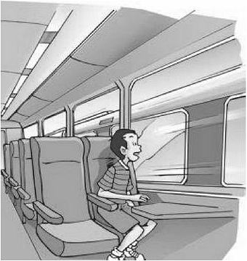
5．中国的烹饪方式有26种，包括炒、爆、炸、煎、贴、烧、焖、蒸、炖、拌、腌、烤、卤制、冻、拔丝、蜜汁、熏、卷、滑、焖等。其中蒸法有100多种，如图所示是蒸食物的一种方式，把碗放在锅里的水中蒸食物，当锅里的水沸腾以后，碗中的水是否会沸腾？简要叙述原因。
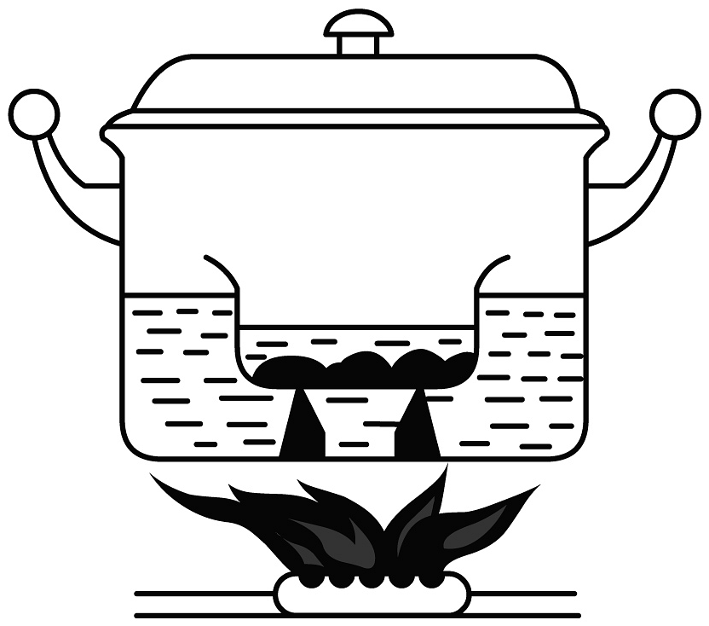
6．智慧的中国古代劳动人民，早在石器时代就能巧妙地利用水来开山采石。具体做法是：到了冬季，他们在 白天给石头打一个洞，再往洞里灌满水并封实，待晚上降温，水结冰后石头就会裂开。请你运用所学物物理知识 解释“水结冰后石头就会裂开”的道理。
7．周末，小梦和小华去福利院做志愿者，帮助打扫卫生。结束后，他俩互相拍打衣服上的尘土。请你解释：拍打衣服时，衣服上的尘土为什么会掉下来？
8．三峡大坝是巨型重力坝。坝体高185m，坝顶部宽15.18m，坝底宽130m，正常蓄水水位高175m，长度达2335m，是世界第一大坝，其结构的牢固程度在世界上也是首屈一指的。请你从压强角度分析说明三峡大坝筑成“上窄下宽”的好处。
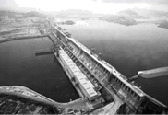
9．汽车的安全措施之一是行车要系安全带。快速行驶的汽车突然发生撞车事故时，安全带会起到什么作用？汽车还设置了头枕，头枕处于座椅靠背上方乘客的头部位置，是一个固定且表面较软的枕头，这也是一项安全措施。在发生汽车“追尾”事故时，头枕会起什么作用？（“追尾”是指机动车行驶中后一辆车的前部撞上前一辆车的尾部）
10．如图所示的电路中，电源电压保持不变，闭合开关S后，电压表V₁示数为U₀，电压表V₂的示数为2U₀，电路正常工作。一段时间后，观察到三个电表中有一个电表的示数变大。若电路仅有一处故障，且只发生在电阻R₁、R₂上。请根据相关信息写出此时两电压表的示数及对应的故障。
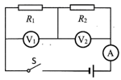
11．在水平桌面上铺着桌布，桌布上放置盛水的底部平滑的杯子一个，当猛地将桌布从桌面拉走时，杯子不会随桌布移动，为什么？如果是慢慢地拉动桌布时，杯子也会慢慢地随桌布移动，为什么？
12．高铁时代是现代化铁路运输的重要标志，为人们提供了快捷的出行方式。高铁站台的安全线到站台边缘的距离比普通火车站台的安全线到站台边缘的距离更远，这是因为什么。
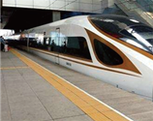
13．如图是科技史上有名的人物，在远距离输电时，导线的总电阻R会较大，导线上电能损耗很多，在19世纪的美国，特斯拉提出用交流电系统给远距离用户输电，而爱迪生提出用直流系统给远距离用户输电，后来交流电取得了胜利，交流电的优势在于能按需要改变电压，用相关的物理知识回答下列问题：
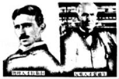
（1）当输出的电功率P一定时为什么输电时提高电压能降低导线上的电流大小？
（2）电流减小后为什么导线上电能损耗减小？
14．如图所示，将装有适量水的小瓶瓶口向下，使其漂浮在大塑料瓶内的水面上，将大塑料瓶密封后，用力挤压侧面，大塑料瓶中气体的压强增大，此时会看到小瓶下沉。松开手后，大塑料瓶中气体的压强减小，悬停的小瓶又上浮。请你从力和运动的角度解释小瓶的沉浮现象。
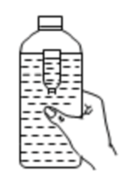
15．体育、娱乐活动用的热气球如图所示。当热气球静止在空中某高度时，如果将燃烧器的火焰调小一些，热气球就会下降，下降过程中气囊的体积不变。请分析说明热气球从静止位置下降的原因。
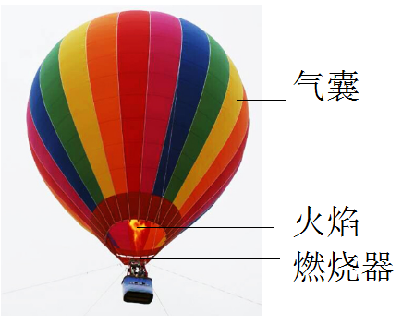
16．1912年秋天，“奥林匹克”号正在大海上航行，在距离这艘当时世界上最大远洋轮的100米处，有一艘比它小得多的铁甲巡洋舰“霍克”号正在向前疾驶，两艘船似乎在比赛，彼此靠得较拢，平行着驶向前方。忽然，正在疾驶中的“霍克”号好像被大船吸引似地，一点也不服从舵手的操纵，竟一头向“奥林匹克”号撞去。最后，“霍克”号的船头撞在“奥林匹克”号的船舷上，撞出个大洞，酿成一件重大海难事故。请用所学知识分析为什么“霍克”号撞向“奥林匹克”号？
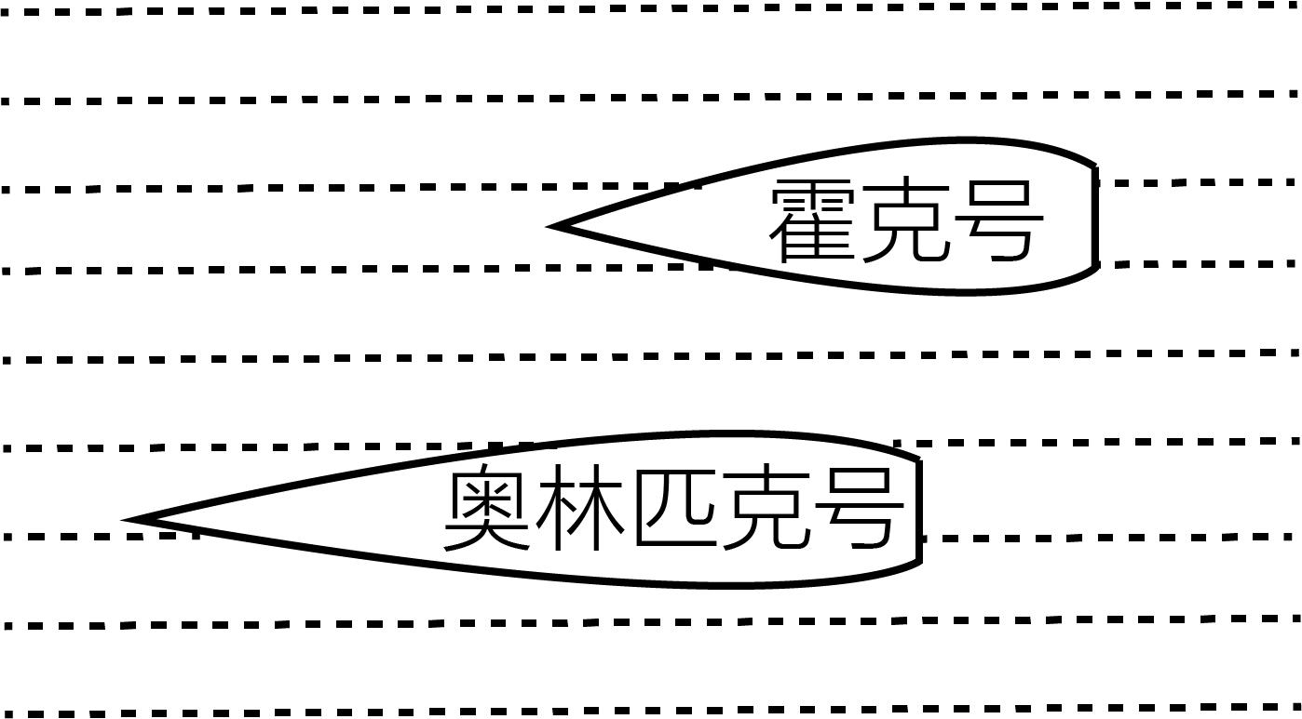
17．如图所示，瓶中装有适量带颜色的水，一根两端开口的细玻璃管，穿过橡皮塞插入水中，瓶口密闭。从细玻璃管上端吹入少量气体，使瓶内气体压强大于大气压，水就会沿细玻璃管上升到瓶口以上。这样就制成了一个简单的气压计。将这个自制的气压计从十五楼端到一楼，细玻璃管内的液面将会如何变化？试简要说明原因。
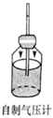
18．研究表明，在导体连接中，相互连接处会产生一个额外的电阻——接触电阻。接触电阻的大小主要与导体间的接触状态有关，接触越好（稳定、牢固、接触面大）电阻越小，反之则电阻越大。在电学实验中，会发现这样一个现象，将小灯泡连入灯座时，若没有拧紧，导致灯泡接触不良，灯亮度很暗；若将其拧紧，灯泡一下就变得很亮。请你用电学的知识解释这一实验现象。
19．交管部门查实了一辆核定载重$20t$的大货车，连车带货超过$100t$，这相当于两节火车车厢的载重量，车辆超载使路面和桥梁不堪重负，并造成了交通事故隐患，请你运用所学的物理知识，说说车辆超载造成危害的原因。（写出两点即可）
20．小杰同学用钢化玻璃水杯装半杯开水后，拧紧杯盖，过一段时间发现杯盖难拧开，他灵机一动，将绷紧的橡皮筋套在杯盖上，就能轻松把杯盖拧开，如图所示，请用所学物理知识分别解释杯盖原先很难拧开和后来轻松拧开的原因．
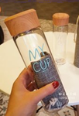
21．如图所示，锤子的锤头变松了，可以用撞击锤柄下端的方法，使锤头紧套在锤柄上，反复几次会套得更牢。请用物理知识解释“使锤头紧套在锤柄上”所包含的物理道理。
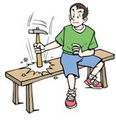
22．如图所示，将两个一次性纸杯杯口向上叠套起来，用手握住外面的纸杯。在靠近杯口的上方平行于杯口方向用力吹气，发现里面的纸杯向上跳起来了。请你解释出现这种现象的原因是什么？
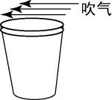
23．拔河比赛时，运动员的身体会适当地向后倾斜，如图所示。这样做对方很难把他拉向前倒。如果把运动员身体模型化成杠杆，请用杠杆原理分析其中的原因。
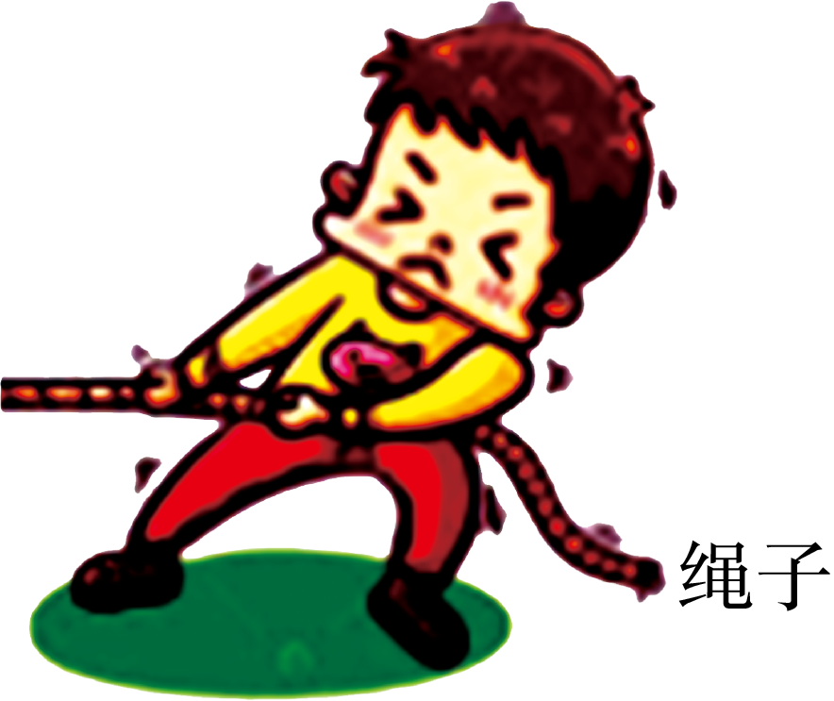
24．近日，网友偶然拍下一名学生在起雾的公交车窗上做数学题，车窗上密密麻麻都是草稿（如图），公交车非常颠簸，学生仍然纹丝不动，聚精会神地在思考。网友评论：灵感来了哪里都可以打草稿。关于公交车内在冬季会出现“车窗起雾”的原因，请你用所学物理知识解释一下。
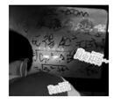
25．十一国庆，早上小洁随爸爸一起外出回家探望奶奶，上车后发现汽车的玻璃蒙上一层雾气，使玻璃窗变得朦胧，看不清楚前方道路，他正担心行车安全时，只见爸爸打开暖气开关，对着前挡风玻璃吹风，不一会前挡风玻璃上的雾气就消失了。请你用所学的物理知识解释其中的现象。
26．夏天，从冷藏室拿出的冰镇饮料，放置在室温下表面会变湿。用干毛巾擦，不能马上擦干，过一会儿“自己”变干了。请解释不能马上擦干及“自己”变干的原因。
27．如图，今年年初在抗击“新冠肺炎"工作中，医护人员常会遇到护目镜“起雾”的现象，请你判断“雾气护目镜内侧还是外侧，并用物理知识解释“雾气”形成的原因。
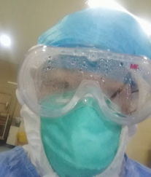
28．现代家庭的浴室里都安装有冷水管和热水管。在冷天洗澡时，细心的小刚发现：水管A上布满了水珠，而水管B上都看不到水珠。于是小刚认为：水管A里通的是热水，水管B里通的是冷水。你认为小刚的判断是否正确？请说明理由。
29．某同学在家里使用电器时发现：相同功率的电烙铁和电风扇正常工作10分钟，电烙铁热得可以将焊锡熔化，而电风扇的发热却并不明显，请分析说明其中的原因。
30．如图所示是人们常用的一种插线板。现在市场上有一些劣质插线板，经质检部门检查发现，有些厂家为了节省成本，在制造插线板的过程中，将插线板的电源线芯做得细了一些，这样会存在什么安全隐患？请用所学知识解释。
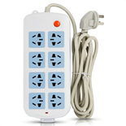

答案解析部分
1．【答案】（1）在城市里建湖主要是利用了水的比热容大的特性。水的比热容大，意味着在相同条件下，水吸收或放出的热量比其他物质多，因此，水的温度变化相对较小。在城市中建湖，可以利用水的这种特性来调节城市气温，减少城市热岛效应；
（2）为了保护生态环境，我们可以从节能减排入手，例如：随手关灯节约电能；节约用水等；
【知识点】比热容
2．【答案】答：小丽的说法正确，解释：干冰（固态二氧化碳）升华吸热使周围环境温度降低，形成“白雾”。
【知识点】液化及液化放热；升华及升华吸热
3．【答案】风暴会产生次声波，次声波能传递能量，次声波会引起气球内空气振动，将气球贴在脸颊，若能感受到振动，说明风暴即将来临。
【知识点】超声波与次声波；声与能量
4．【答案】开始时以对面列车为参照物，对面列车是反向运动的，所以觉得自己乘坐的列车开始缓慢前进；后来以站台为参照物，发现自己坐的列车没动。先后不同的感觉是因为选择的参照物不同造成的，这就是运动和静止的相对性。
【知识点】参照物及其选择；运动和静止的相对性
5．【答案】当锅里的水沸腾后，锅里的水和碗里的水的温度相同，都是水的沸点温度。此时，锅里的水和碗里的水之间没有温度差，热传递停止。碗里的水无法继续吸热，因此不会沸腾
【知识点】沸腾及沸腾条件
6．【答案】解：冬天夜间温度低于水的的凝固点，水凝固成冰后，根据ρ= $\frac{m}{V}$ 可得，水结冰前后质量不变，密度变小，所以体积会变大，因此石头就会裂开。
【知识点】密度及其特性
7．【答案】拍打衣服前，尘土和衣服都处于静止状态，当用力拍打衣服时，衣服的运动状态发生改变，而尘土由于具有惯性仍要保持静止状态，所以尘土会离开衣服由于重力作用掉下来。
【知识点】惯性及其现象
8．【答案】从坝体对地基的作用看，坝体上窄下宽，可以增大地基的受力面积，当压力大小相同时，由p= $\frac{F}{S}$ 得，坝体对地基的压强减小；从水对坝体的作用看，在重力的作用下，液体具有流动性，液体对各个方向都有压强。因为水的压强随深度的增大而增大，越往下，水的压强越大。大坝通常筑成上窄下宽的形状，可以承受更大的液体压强。
【知识点】液体压强的特点
9．【答案】快速行驶的汽车突然发生撞车事故时，汽车由运动变为静止，而车上的人由于惯性保持原来运动状态，系安全带可以避免车内的人由于惯性受到伤害。原来前面的车速度较慢（或处于静止状态），当发生“追尾”时，车突然加速，坐在座椅上的人由于惯性，保持原来的慢速运动（或静止）状态，头会突然后仰，这时较软的头枕会保护头，颈部不被撞伤。
【知识点】惯性及其现象
10．【答案】若电压表V₁示数为3U₀，电压表V₂示数为0，R₁断路；若电压表V₁示数为0，电压表V₂示数为3U₀，R₂断路
【知识点】电路故障的判断
11．【答案】解：这是因为杯子与桌布原来处于静止状态，当猛地将桌布从桌面拉走时，塑料杯由于惯性，仍要保持原来的静止状态，所以塑料杯不会随桌布一起运动。当桌布慢慢拉动时，杯子在桌布上会随着移动是因为力可以改变物体的运动状态，杯子与桌布之间的摩擦力使杯子随桌布一起运动。
【知识点】惯性及其现象
12．【答案】由流体的压强与流速的关系知，高铁速度比普通火车速度快，人和火车之间的空气流速更快，空气压强更小，所以安全线离站台边缘应该更远
【知识点】流体压强与流速的关系
13．【答案】（1）解：根据P＝UI知，当输出的电功率P一定时，输出的电压越大，电流越小；
（2）解：根据Q＝I²Rt知，远距离输电时，导线的电阻R一定，电流I小，导线上的电能损耗小，这样电能传输的效率会提高．
【知识点】电功率的计算；焦耳定律的应用
14．【答案】小瓶漂浮在水面，它所受的浮力和重力二力平衡。当用手挤压瓶子时，大瓶上部被封闭的空气将水压入小瓶中，使小瓶的重力增加，当它的重力大于它受到的浮力，漂浮的小瓶就下沉。松手后，小瓶中的气体将水从小瓶中压出去。流出一些水后，重力减少。当它的重力小于它受到的浮力，悬浮的小瓶就上浮。
【知识点】物体的浮沉条件及其应用
15．【答案】热气球静止在空中时，重力等于浮力，且气囊内、外气体压强相等；当火焰调小一些后，气囊内气体温度降低，压强变小，小于外部气体压强，气囊外空气进入气囊内，热气球重力变大；因为浮力不变，所以重力大于浮力，热气球就会下降。
【知识点】物体的浮沉条件及其应用
16．【答案】当两船并行时，两船中间水的流速加大，压强变小，两船外部水流速度小，压强大，进而产生向两船内部的压强差，形成向内的压力差，推动两船互相靠拢，“霍克”号质量小，惯性小，改变运动状态容易，故“霍克”撞向“奥林匹克”号，造成撞船事故。
【知识点】流体压强与流速的关系
17．【答案】解：将这个自制的气压计从十五楼端到一楼，细玻璃管内的液面将会下降。
原因：大气压随高度的增大而减小，在十五楼时，瓶内的大气压较大，而瓶外大气压较小，则细玻璃管内的液面较高，将气压计从十五楼端到一楼，瓶外的大气压增大，则瓶内外气压差别不大，所以细玻璃管内的液面将会下降。
【知识点】大气压强的存在
18．【答案】解：没拧紧的灯泡，其连接处接触电阻较大，分压较多，导致灯泡两端的电压较低，当其两端电压低于额定电压时，其实际功率低于额定功率，所以灯泡发光较暗。
拧紧的灯泡，其连接处接触电阻较小，分压较少，灯泡两端的电压接近额定电压，当其两端电压等于额定电压时，其实际功率等于额定功率，所以灯泡发光较亮。
【知识点】影响电阻大小的因素；实际功率
19．【答案】解：1.汽车超载，增加对地面的压力，受力面积一定时，对地面的压强增大，损坏路面和桥梁；2.超载的汽车质量大惯性大，不容易改变其运动状态，容易发生交通事故。
【知识点】惯性及其现象；增大压强的方法及其应用
20．【答案】解：钢化玻璃水杯中装入半杯开水，一段时间后温度降低，水杯内气体遇冷收缩，气体压强变小，使杯内外气体产生压力差，杯和杯盖间的摩擦力较大，因此很难拧开；用绷紧的橡皮筋套上杯盖以后，增大手与杯盖的粗糙程度，增大摩擦力的大小，因此便能较轻松的地拧开杯盖．
【知识点】增大或减小摩擦的方法；大气压强的存在
21．【答案】解：锤头与锤柄原来都向下运动，锤柄撞在板凳上时受到阻力作用，改变了它的运动状态，锤柄由运动变为静止，而锤头由于惯性仍保持原来运动状态，继续向下运动，所以，这样反复几次，锤头就紧套在锤柄上了。
【知识点】惯性及其现象
22．【答案】解：两个杯子轻轻套在一起，上面杯子受到向上和向下的压强相等，杯子保持静止，当在上方吹气，杯子上方空气流动速度增大，压强减小，杯子下面的压强不变，杯子受到向上的压强大于向下的压强，杯子在压强力作用下被托起向上跳起，所以出现这种现象的原因是杯口上方空气流动速度加快，杯口上方压强减小，杯子受到空气向下压强小于杯子受到空气向上方向的压强。
【知识点】流体压强与流速的关系
23．【答案】答：运动员的身体相当于一个杠杆，以脚为支点，身体适当的向后倾斜，绳对人的拉力的力臂$l_{1}$减小，同时重力的力臂$l_{2}$增大；根据杠杆平衡条件$F_{1}l_{1}=Gl_{2}$知，人的重力不变，拉力$F_{1}$很大时，才能维持平衡。所以对方很难把他拉向前倒。
【知识点】杠杆的平衡分析法及其应用
24．【答案】答：冬季公交车外气温低，车内温度高，车内空气中的水蒸气遇到温度低的车窗玻璃会放出热量发生液化形成小水珠附着在车窗内表面，就会出现“车窗起雾”的现象。
【知识点】液化及液化放热
25．【答案】上车后车内温度升高，玻璃的温度较低，车内的水蒸气遇到冷的玻璃，发生液化形成小水滴，附着在玻璃的内表面形成雾气；打开暖气开关，对着玻璃吹暖风，升高了水滴温度并加快了空气的流动速度，从而加快了小水滴的汽化，因此挡风玻璃上的雾气就消失了。
【知识点】汽化及汽化吸热的特点；液化及液化放热
26．【答案】解：从冷藏室拿出的冰镇饮料温度低于室内温度，空气中温度较高的水蒸气遇低温饮料降温液化成小水珠附着在饮料瓶上，瓶表面会“变湿”。用干毛巾擦拭擦干表面的水后，饮料瓶与室温间仍有温差，空气中水蒸气会继续液化，所以不能马上擦干，过一会儿后瓶上的水珠汽化，并且饮料瓶的温度升高至与室温相近，空气中的水蒸气也不再液化，所以瓶“自己”变干了。
【知识点】液化及液化放热
27．【答案】内侧护目镜内的热的水蒸气遇到冷的护目镜，液化放热成小水珠，所以形成了雾气。
【知识点】液化及液化放热
28．【答案】解：小刚的判断是错误的。洗澡时浴室内有大量的水蒸气，水蒸气遇冷会液化成小水珠附着在物体表面上，水管A上布满水珠，说明水管A内水的温度低，所以水管A通的是冷水；而水管B上都看不到水珠，说明水管B通的是热水。
【知识点】液化及液化放热
29．【答案】解：电烙铁和电风扇的额定功率一样，正常工作时间相同时，由W=Pt可知它们消耗的电能一样；电风扇工作时把电能主要转化为机械能；电烙铁工作时把电能全部转化为内能，全部用来产生热量，所以电烙铁热得可以将焊锡熔化，而电风扇的发热却并不明显。
【知识点】电源及其能量转化；电流的热效应
30．【答案】答：在材料和长度一定时，导体横截面积越小电阻越大，所以伪劣电热器的电源线的芯线一般比合格产品越细，电阻越大，根据 Q=I²Rt 可知，在电流和通电时间一定时，电阻越大，电流通过细的芯线产生的热量越多，易发生火灾。
【知识点】影响电阻大小的因素；焦耳定律的应用

